Bericht für Niedersachsen
Datenstand: Donnerstag, den 04. April 2024
Jakob Schumacher
2024-04-04

Einleitung
Dies ist ein Bericht für den öffentlichen Gesundheitsdienst. Er ist erstellt mit R und RStudio. Inhaltlilch dreht sich der Bericht um Covid-19-Hospitalisierungen.

Methoden
Die Daten wurden heruntergeladen von der Opendata-Webseite des RKI.
- Datenquelle: https://raw.githubusercontent.com/robert-koch-institut/COVID-19-Hospitalisierungen_in_Deutschland/master/Aktuell_Deutschland_adjustierte-COVID-19-Hospitalisierungen.csv
Bei den Methoden wurde wie folgt vorgegangen:
- Daten einlesen
- Daten transformieren
- Berechnungen anstellen
- Grafiken erstellen

Ergebnisse
Insgesamt gibt es 7803 Datenpunkte. Hier könnte noch ein längerer Text stehen
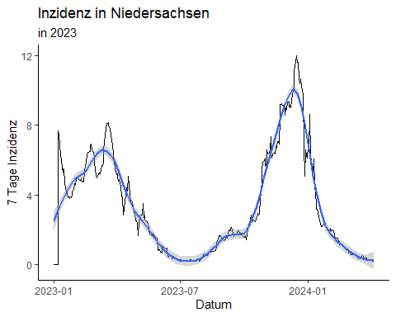
Nun gibt es noch viele weitere Dinge zu erläutern und eine Karte anzuzeigen
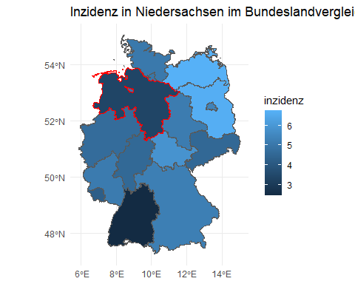
Darüber hinaus ist es wichtig sich die Werte für die Karte anzeigen zu lassen
Table 1: Aktualisierte 7-Tage-Hospitalisierungsinzidenz pro Bundesland
Bundesland | Aktualisierte 7-Tage-Hospitalisierungsinzidenz
Baden-Württemberg | 2.44
Bayern | 5.24
Berlin | 5.38
Brandenburg | 6.67
Bremen | 4.95
Bundesgebiet | 4.54
Hamburg | 5.01
Hessen | 4.56
Mecklenburg-Vorpommern | 6.75
Niedersachsen | 3.36
Nordrhein-Westfalen | 4.66
Rheinland-Pfalz | 5.14
Saarland | 4.20
Sachsen | 4.53
Sachsen-Anhalt | 5.15
Schleswig-Holstein | 5.06
Thüringen | 5.87

Diskussion
- Siehe auch den Lagebericht des Landes Berlin
- Mehr Infos zu Reports mit RMarkdown R Epi Handbook

